科目：高三數學 單元：第5章 數理邏輯(三)．L17 空間推理 類型：課堂練習
姓名：＿＿＿＿＿＿ 班別：＿＿＿＿＿＿ 學號：＿＿＿＿＿＿ 日期：＿＿＿＿＿＿
動手之前：翻開《課堂講義》嘅兩張提示卡（相對面法則／翻滾方向法則），照住查。
一、練習A（★☆☆）
雙軌表已經畫好圖，推理欄要自己填。
1．下面十字形展開圖，六個面分別標住 1～6。摺成正方體之後，邊個面同「1」相對？

圖形上發生什麼 | 推理／作答
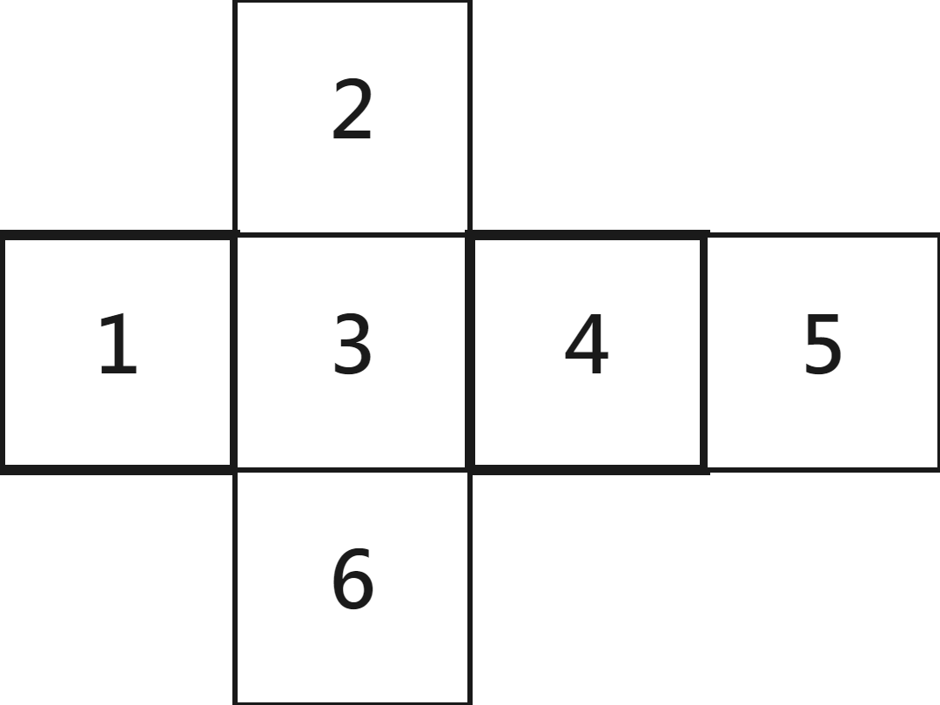 | 提示：「1」喺邊一條直線（橫排／直排）上？相隔一格嗰個係邊個？

2．承上面同一個展開圖。摺成正方體之後，邊個面同「2」相對？

圖形上發生什麼 | 推理／作答
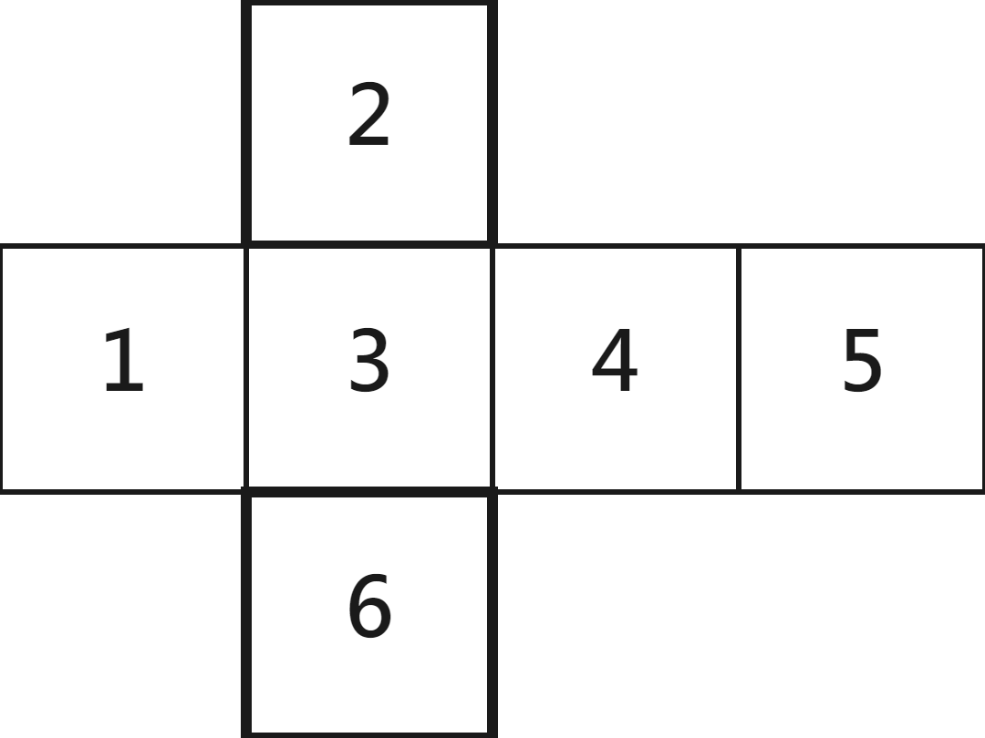 | 提示：呢次要睇直排，唔係橫排。

二、練習B（★★☆）
雙軌表得返圖，推理欄自己諗，翻查提示卡②幫手。
3．承第1、2題個展開圖：頂＝2、前＝3、右＝4、左＝1、後＝5、底＝6。如果將正方體向左滾一下，新嘅頂面係邊個？

4．同上個正方體（未滾動前：頂＝2、前＝3、右＝4、左＝1、後＝5、底＝6）。如果向前滾一下，新嘅頂面係邊個？

三、練習C（★★★）
完全冇雙軌表，自己一步步查提示卡、寫低推理。第 6 題係開放題。
5．同上個正方體（未滾動前：頂＝2、前＝3、右＝4、左＝1、後＝5、底＝6）。如果先向右滾一下，再向前滾一下（兩次翻滾），最終嘅頂面係邊個？

6．【開放題】請你自己設計一個十字形展開圖（自訂6個面代號），寫低邊兩對面相對；再設計一個翻滾情境，寫低你嘅答案，然後同同學交換核對。

做完先自己核對一次
☐ 我有將展開圖入面嘅方格編返位置(1,2,3,4)先搵相對面。
☐ 翻滾題我有逐步查提示卡②嘅循環方向，冇靠感覺估。
☐ 答案講得出「點解」，唔淨係靠直覺。

參考答案與詳解（教師用）
1．答案：4
【規律】橫排 1－3－4－5 對應位置1,2,3,4。1(位1)同4(位3)位置差$3−1=2$，相對。
【詳細步驟】
（1）橫排：1(位1)、3(位2)、4(位3)、5(位4)。
（2）位1同位3位置差$3−1=2$，即1同4相對。
【易錯點提示】誤將相鄰嘅3當成相對面（3只係1隔籬，位置差只得1，唔係2）。

2．答案：6
【規律】直排 2－3－6 對應位置1,2,3。2(位1)同6(位3)位置差$3−1=2$，相對。
【詳細步驟】
（1）直排：2(位1)、3(位2，同橫排共用嘅樞紐格)、6(位3)。
（2）位1同位3位置差$3−1=2$，即2同6相對。
【易錯點提示】淨係識用橫排嗰條，冇諗到直排都要用同一條法則。

3．答案：4
【規律】設頂=2,前=3,右=4,左=1,後=5,底=6。向左滾：頂→左，左→底，底→右，右→頂。
【詳細步驟】
（1）查提示卡②「向左滾」：右→頂。
（2）原本嘅右面係4，所以新嘅頂面係4。
【易錯點提示】查錯行（用咗「向右滾」嗰行嘅對應），方向要對準題目講嘅先。

4．答案：5
【規律】設頂=2,前=3,右=4,左=1,後=5,底=6。向前滾：頂→前，前→底，底→後，後→頂。
【詳細步驟】
（1）查提示卡②「向前滾」：後→頂。
（2）原本嘅後面係5，所以新嘅頂面係5。
【易錯點提示】以為「向前滾」同「向右滾」規律一樣，冇留意向前滾影響嘅係『頂/前/底/後』四個面，唔係『頂/右/底/左』。

5．答案：5
【規律】設頂=2,前=3,右=4,左=1,後=5,底=6。先向右滾一下，再向前滾一下（兩次翻滾疊加，逐步更新六個面）。
【詳細步驟】
（1）第一步（向右滾）：頂→右，右→底，底→左，左→頂；前／後不變。新狀態：頂=1,前=3,右=2,底=4,左=6,後=5。
（2）第二步（向前滾）：頂→前，前→底，底→後，後→頂；左／右不變。用第一步嘅結果再滾一次：頂=5(原本嘅後)，前=1(原本嘅頂)，底=3(原本嘅前)，後=4(原本嘅底)，左=6，右=2 不變。
（3）最終頂面＝5。
【易錯點提示】兩次翻滾之間冇更新六個面嘅新狀態，直接用返最初嘅頂/前/右去查第二次，應該用第一次滾完之後嘅新狀態嚟做第二次嘅起點。

6．答案：（開放題，教師逐份核對）
【規律】出題者自訂6個面代號，畫十字形展開圖，用相對面法則寫低邊兩對面相對；再設計一個翻滾情境自己作答。
【詳細步驟】
（1）建議：展開圖用十字形（跟返講義範例形狀），先確保有標準答案可以驗算。
（2）出題者要親自驗算：查提示卡兩次獨立核對，答案一致先算完成。
【易錯點提示】展開圖畫錯形狀（唔係合法嘅正方體展開圖），或者未親自驗算就當完成。

